1. **SEJARAH BAHASA PEMROGRAMAN JAVA**

Bahasa pemrograman Java adalah sebuah bahasa pemrograman yang diciptakan oleh James Gosling dan timnya pada tahun 1995 di Sun Microsystems. Pada awalnya, Java dirancang sebagai bahasa pemrograman untuk perangkat elektronik konsumen, seperti televisi kabel, mesin pencari web, dan set-top box. Namun, setelah perkembangan internet yang cepat pada akhir 1990-an, Java segera menjadi bahasa pemrograman yang populer untuk pengembangan aplikasi web.

Salah satu keunikan dari bahasa pemrograman Java adalah bahwa ia didesain untuk menjadi bahasa pemrograman yang portabel dan platform-independent. Artinya, kode yang ditulis dalam bahasa pemrograman Java dapat dijalankan di berbagai platform yang berbeda tanpa perlu mengubah kode sumber asli.

Pada tahun 2009, Sun Microsystems diakuisisi oleh Oracle Corporation dan sejak itu, Oracle telah menjadi pemilik utama bahasa pemrograman Java. Meskipun begitu, Java tetap menjadi bahasa pemrograman yang populer dan banyak digunakan hingga saat ini. Bahkan, Java menjadi bahasa pemrograman yang paling banyak digunakan di dunia untuk pengembangan aplikasi enterprise dan aplikasi mobile.

1. **Installasi Bahasa Pemrograman Java**

Untuk menginstal Java anda hanya perlu mendownload JDK yang dapat anda dapatkan secara gratis melalui situs resminya. Berikut adalah tutorial yang dapat anda ikuti untuk mendownload JDK.

* . Lakukan pencarian dengan kata kunci 'JDK Latest Version' di google search

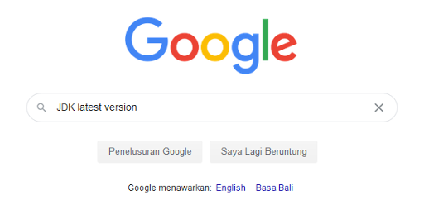

* Kunjungi situs yang terdapat pada gambar berikut

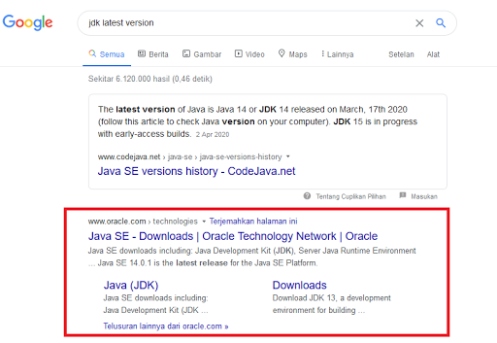

* Kemudian klik 'JDK Download' untuk mendownload JDK

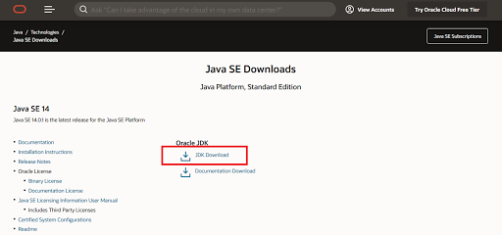

* Pilihlah JDK yang sesuai dengan sistem operasi anda. Karena saya menggunakan Windows 10 64-bit, maka saya pilih 'Windows x64 Installer'

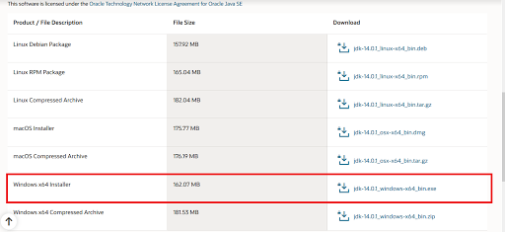

* Tunggu proses download hingga muncul JDK Installer di folder anda

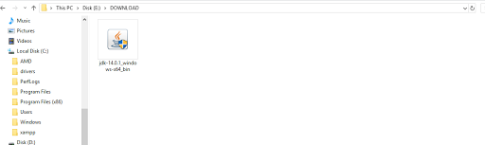

Untuk melakukan proses instalasi Java, pastikan anda sudah mendownload JDK terlebih dahulu seperti tutorial diatas. Anda dapat mengikuti langkah-langkah berikut untuk melakukan proses instalasi Java.

* Klik open pada JDK yang telah anda install, kemudian klik Next

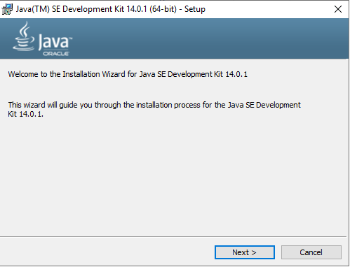

* Jika anda ingin mengubah direktori instalasi, anda dapat mengubahnya pada tombol 'Change', kemudian klik Next

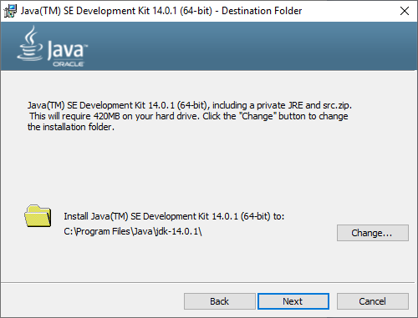

* Tunggu hinga proses instalasi selesai.

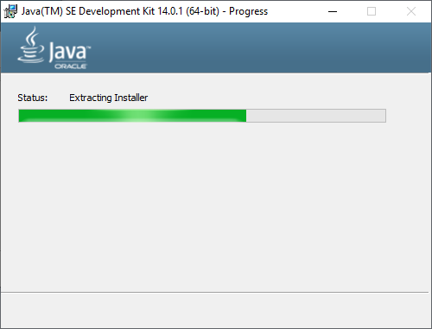

* Klik 'Close' untuk menutup proses instalasi

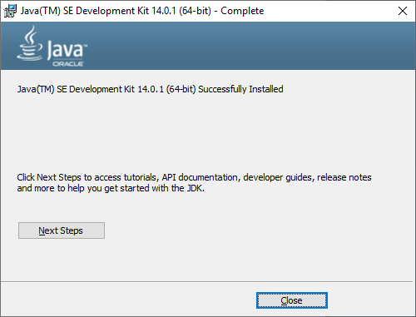

1. **Setting jalur eksekusi**

Langkah selanjutnya setelah anda berhasil melakukan proses instalasi Java adalah melakukan Setting Path pada komputer anda. Berikut adalah langakah-langkah yang dapat anda ikuti untuk melakukan setting path Java di Windows.

* Cari CMD pada menu search di windows anda kemudian 'Run as administrator'

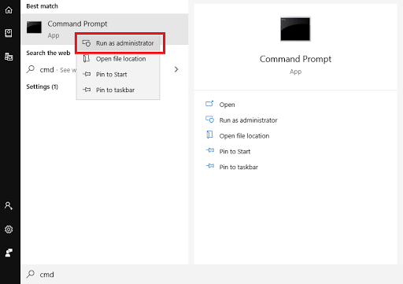

* Tulis 'javac' atau 'java' pada CMD tersebut. Jika hasilnya seperti di bawah, maka setting path Java belum dilakukan pada komputer anda.

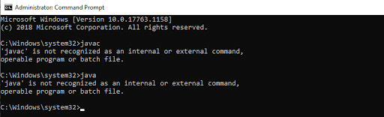

* Buka directori dari java yang telah anda install. Jika anda tidak mengubah directori pada saat install Java, maka directori tersebut adalah 'C:\Program Files\Java\jdk-14.0.1\bin'

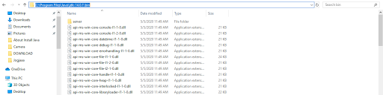

* Cari 'Environment' pada menu search di Windows, dan pilih menu seperti di bawah

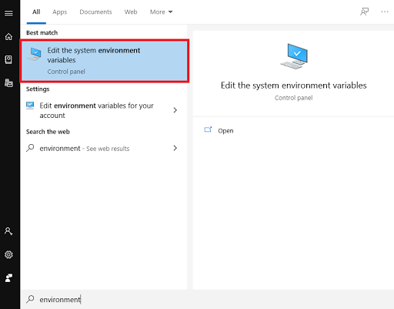

* Klik 'Environment Variables'

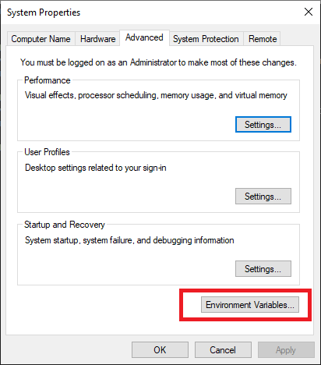

* Klik 'Edit' pada bagian Sytem Variables

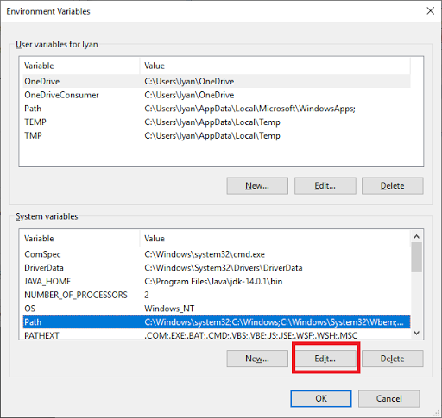

* Kemudian klik New, dan paste path yang telah anda copy di tahap 3, kemudian klik 'OK'

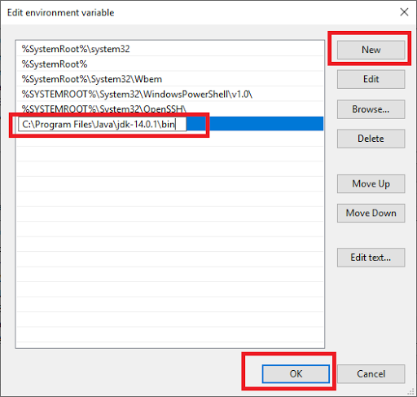

* Klik 'OK' pada tahap ini

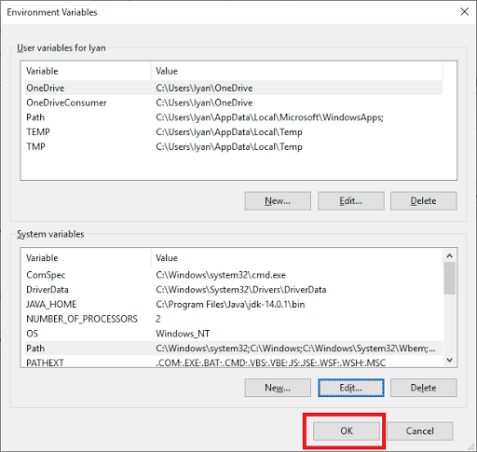

* Tulis 'javac' di CMD, akan tampak seperti berikut jika proses setting path nya benar

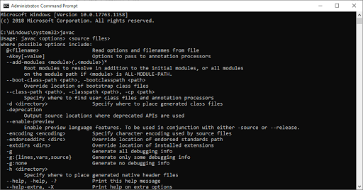

* Tulis 'java'  di CMD, akan tampak seperti berikut jika proses setting path nya benar

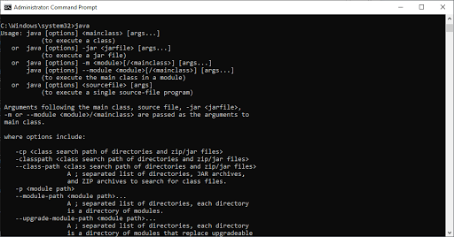

1. **Contoh script program java berikut hasil eksekusinya.**

Berikut ini adalah contoh script program Java sederhana untuk menampilkan pesan "Hello, World!" di layar:

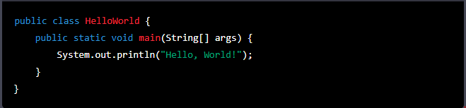

Setelah script program tersebut di-compile dan dijalankan, hasil eksekusinya akan seperti ini:



Program di atas merupakan contoh sederhana dari program Java yang menggunakan class dan method. Ketika program dijalankan, method main() di dalam class HelloWorld akan dieksekusi, dan System.out.println() akan menampilkan pesan "Hello, World!" di layar.